Vragenlijst samenwerken

Methode samenwerken

Over ons project
- Wat willen we samen bereiken?
- Wat is het doel van het project?
- Wie zijn er betrokken bij de samenwerking en wat is ieders rol? Denk aan:
  - Ervaringsdeskundige / ervaringskennis
  - Klankbord
  - Ambassadeur
  - Uitproberen technologie
  - Lid projectteam
  - Inhoudelijk betrokken
  - Projectleiding
  - ...
- Over welke onderwerpen praten of doen jullie mee? Denk aan:
  - Onderzoeken wat clienten en medewerkers belangrijk vinden.
  - Onderzoeken welke technologie zou passen.
  - Gesprekken voeren met de mensen die de technologie maken.
  - Uitproberen van de technologie.
  - Bespreken hoe het gaat.
  - Meebeslissen over of we doorgaan met het project.
  - Meehelpen om anderen te leren over de technologie.
  - Meehelpen om over de technologie te vertellen aan anderen.
  - Ideeën voor nieuwe projecten bedenken.
  - ...

Elkaar leren kennen
- Welke verschillen zijn er tussen jullie?
- Wat hoort ook bij jou, maar is niet meteen zichtbaar?
- Wat moet je van jou weten voor een goede samenwerking?

Communicatie
- Wat vind je een fijne manier om te communiceren?
- Wat vind je lastig aan communiceren?
- Wat heb je nodig om goed te kunnen communiceren? Denk aan:
  - Duidelijke afspraken
  - Zo min mogelijk mails
  - Voicememo's
  - Tijdstip
  - Reistijd
  - Makkelijk taalgebruik
  - Online, offline of allebei
  - Voorbereiding
  - Rustige omgeving
  - Vervoer
  - Niet te lang achter elkaar
  - Blijven checken of je elkaar goed begrijpt
  - ...

Je mening geven
- Wanneer voel jij je uitgenodigd om je mening te geven?
- Wanneer hou jij je mening liever voor je?
- Hoe kunnen we ook anderen uitnodigen om hun mening te geven?

Samenwerken
- Wat vind je belangrijk in de samenwerking?
- Wat verwacht je van de ander tijdens de samenwerking?
- Wat kan de ander van jou verwachten tijdens de samenwerking?
- Wat maakt dat jij je uitgenodigd voelt om actief mee te doen?
  - De manier van vergaderen
  - Hoe lang we vergaderen
  - Locatie
  - Vervoer
  - ...
- Wie regelt dat?
- Wat kun jij doen om anderen hierbij te helpen?
- Hoe kunnen anderen jou hierbij helpen?
- Hoe zorgen we ervoor dat we samen lol kunnen hebben?

Spanning
- Hoe kun je aan jou merken dat er spanning ontstaat?
- Wat heb je dan nodig om die spanning weer los te laten?

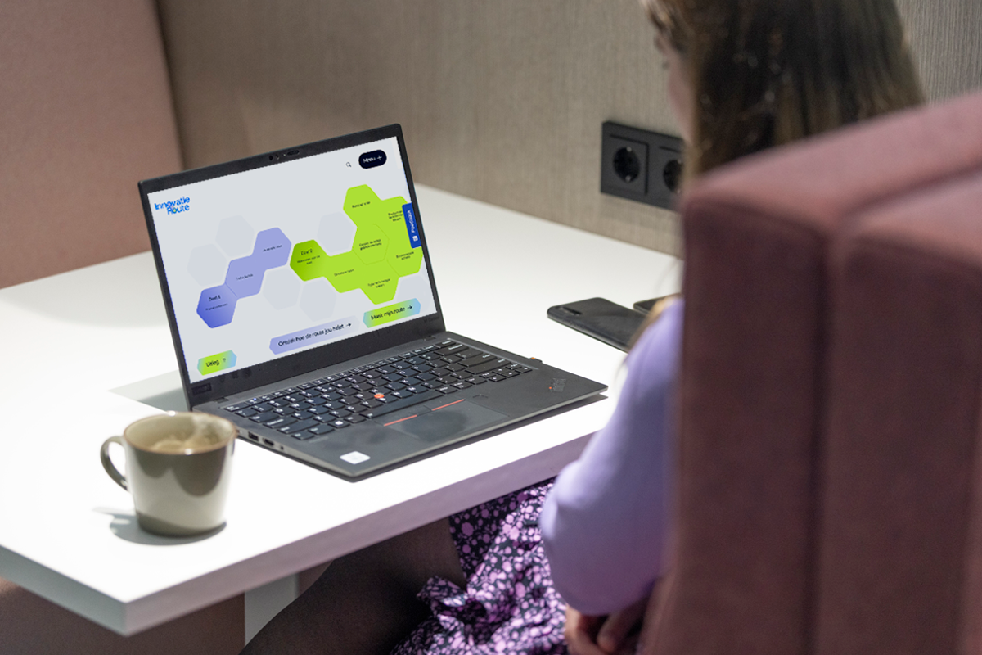


Colofon
Dit kennisproduct is ontwikkeld binnen de Innovatie-impuls 2, een programma van Vilans in samenwerking met Academy Het Dorp en wordt gesubsidieerd door het ministerie van Volksgezondheid, Welzijn en Sport (VWS), als onderdeel van de Toekomstagenda zorg en ondersteuning voor mensen met een beperking. Dit kennisproduct wordt aangeboden via de InnovatieRoute.
Deze vragenlijst is gebaseerd op het werkboek “Ga je mee” Het werkboek “Ga je mee”is een bewerking op het werkboek “Laat je horen”. “Laat je horen” is in 2019 ontwikkeld binnen het programma Gewoon Bijzonder en het NAH Kennisnetwerk door een team adviseurs van Vilans, ervaringsdeskundige co-onderzoekers, onderzoekers van VUmc, en de patiëntenvereniging hersenletsel.nl. In samenwerking met de organisaties Nieuw Amstelrade, Reinaerde en De Noorderbrug. Het werkboek werd gefinancierd door ZonMw en de Hersenstichting en de drie initiatiefnemende partijen.

In samenwerking met

Sanne van der Hagen

Jaar van publicatie
December 2025

Disclaimer
Vilans en Academy Het Dorp streven er samen met betrokkenen naar om gebruik te maken van juiste, actuele en beschikbare gegevens in publicaties. Ondanks onze zorgvuldigheid aanvaarden we daar geen aansprakelijkheid voor. Onze publicaties mag je downloaden, verveelvoudigen en naar verwijzen mits:
- Er sprake is van niet-commerciële doeleinden.
- Je beschrijft dat de publicatie van Vilans en Academy Het Dorp is, noemt eventuele auteurs en plaatst een URL of hyperlink naar de publicatie.
- Je vermeldt de Creative Commons CC BY-NC-SA 4.0 licentie, inclusief link.
Wil je een onderdeel gebruiken voor een eigen publicatie? Ook dan gelden de hierboven genoemde voorwaarden. De Creative Commons CC BY-NC-SA 4.0 licentie is niet van toepassing op beeldmateriaal, content van derden en op onderdelen waar dit specifiek bij benoemd staat.

